管理体系审核记录表
过程与活动、  抽样计划 | 涉及  条款 | 受审核部门：质量部（含资材部） ，主管领导：， 陪同人员： | 判定
 |  | 审核员：杨珍全， 审核时间：2021.9.10
 |  | 审核条款：QMS-2015：5.3岗位/职责 /权限；6.2质量目标及其实现的策划；7.1.2人员；；7.1.5监视和测量设备控制；7.1.6组织知识；7.2能力；7.3意识；7.4沟通；7.5文件化信息；8.3设计开发控制；8.5.3顾客或外部供方的财产；8.5.6更改控制； 8.6产品和服务放行；8.7不合格输出的控制； 9.1.1监测、分析和评价总则；9.1.3分析与评价；9.2内部审核；
岗位/职责 /权限  #组织内的岗位设置如何？  职责和权限如何得到分派、沟通和理解？ | Q5.3 | 查《员工入职要求及岗位职责》，已经明确了质量部的员工入职要求及岗位职责，具体为：  主要职责如下：  - 负责对本公司生产设备的管理工作；  - 负责原材料及生产产品的检验工作  - 对生产设备及现场的管理工作  ………  部门负责人熟悉本部门职责。 | 符合
质量目标及其实现的策划  （含6.2.1/6.2.2） | Q6.2 | 查《部门质量目标分解表》该部门的质量目标为：  1、设备检验及时率≥99%；  2、漏检率为0。  查2020年8月-2020年11月《部门质量目标完成情况统计表》对部门目标进行考核，综合完成情况为：  1、设备检验及时率100%；  2、漏检率为0。  基本达到目标要求  目标量化情况良好。质量目标缺乏指标实际完成的实证性资料。已跟负责人沟通。 | 符合
人员 | Q7.1.2 | 查，公司编制了《人力资源控制程序》，公司确定的质量管理体系的实施以及过程的运行和控制所需的人员包括：各职能部门主管（方针、目标的组织贯彻实施、人员及其能力、意识、沟通等管理）、文员（组织知识、体系文件和记录的管理等）  公司从岗位设置、任职资格等方面确定了适宜的人选。  查，公司策划了各岗位的人员任职要求，编制有《员工入职要求及岗位职责》对各岗位人员的技能、教育经历、工作经历、岗位职责、培训等作了具体要求，对总经理、各部门负责人及一般员工等各部门、各岗位的职责和任职要求作了阐述，使与质量相关的岗位任职条件具体化了，为以后招聘工作指明了方面。  现场确认，能满足规定要求。 | 符合
监视和测量资源 | 7.1.5 | 公司的监视和测量设备主要是AOI自动光学检测仪等，能保证产品的加工生产检测要求。提供有AOI自动光学检测仪自校合格证。 | 符合
组织的知识 | Q7.1.6 | 公司明确组织知识的概念及其从内部、外部获取并更新知识的来源即包括：内部来源（例如从经历获得的知识；从失败和成功项目得到的经验教训；得到和分享未形成文件的知识和经验，过程、产品和服务的改进结果）；外部来源（如标准；专业会议，从顾客或外部供方收集的知识）。  --公司明确组织知识作为公司的重要资源，按内部文件或外来文件予以受控管理，包括必要的分级保密措施。 | 符合
能力  #组织确定人员所需的能力有哪些？  .组织如何证明其控制下的人员具备所需的能力？  .为获取所需能力采取了哪些措施？  .是否保持适当的记录作为证明人员能力的证据？ | 7.2 | 公司确定了从事的工作影响质量管理体系绩效和有效性且在公司控制范围内的人员所必要的能力，这些能力主要是基于适当的教育、培训或经历等。  公司对每个从事影响产品符合性要求及从事的工作影响质量管理体系绩效和有效性的工作人员的能力进行识别，制定培训制度、有计划有目的、系统地提供培训以满足这些需求。  适用时，采取措施（包括：培训、辅导、重新分配工作或招聘具有能力的人员）获得所需的能力，并评价措施的有效性。保留适当的形成文件的信息，作为人员能力的证据。  公司PCBA的加工暂无人员资质要求。  查见2020年8月—2020年12月培训计划共6次，已完成的培训记录5次。  1）2020.8.19 培训内容：ISO9000族贯标培训。培训老师：咨询老师，培训人员：陈习军、张旭良、韩莎莎、舒小梅、包金燕、何丽等；效果评价：达到培训效果，学员基本掌握所学内容，效果良好。评价人：陈习军。  2）2020.7.25 培训内容：体系文件培训；培训老师：陈习军。培训人员：张旭良、韩莎莎、舒小梅、包金燕、何丽等，培训内容：质量管理体系文件，质量方针、质量手册、程序文件、管理文件、作业指导书等，效果评价：公司全体人员在依据ISO9001标准下建立的管理体系有了全面的认识，更深层次结合本公司的实际情况，对质量管理体系的运行打下了良好的基础，对日后的管理提供了保障。评价人：陈习军  3）2020.10.9 培训内容：ISO9001内审员培训；培训老师：咨询老师。培训人员：张旭良、韩莎莎，培训内容：ISO9001的内审知识和相关技巧，内审控制程序，具体实施内审的各项细节和注意事项，效果评价：公为公司组建了一支内部审核的对伍，对保证公司的内审工作起到了重要作用。评价人：陈习军  ......  公司人员能力管理符合要求。 | 符合
意识 | Q7.3 | 公司通过宣导、培训、制度约束等方式确保员工能意识到他们从事的活动的相关性及重要性，以及他们对贯彻质量方针、达成质量目标及实现QMS的有效性的积极贡献，以及其不符合QMS要求的后果。  ---经与员工沟通了解，其基本具备以上必要的质量意识和质量管理体系相关意识。 | 符合
沟通 | Q7.4 | 在公司内部主要采用口头、电话、会议、面谈等形式就与产品质量、服务有关问题及与质量管理体系有关问题进行沟通，基本有效。未发生由于沟通不到位而影响工作的情况。  相关方的沟通主要体现在和顾客的沟通方面，经常性的对顾客进行走访，了解顾客的意见。  售前：走访用户、电话沟通、了解相关信息等，与顾客签订合同或订单，或接受顾客口头订单。  售中：组织供方按期交付，解决用户对进度、质量、运输等关切问题；  售后：与客户保持密切沟通，不定期回访用户，并对顾客反馈问题解答。针对存在的问题及时进行处理。定期发放顾客满意度调查，了解顾客满意或不满意的信息，并积极应对，确保顾客满意。  对顾客一般提出的问题，有专人负责解决。  自体系运行以来，没有发生严重的顾客投诉事件。
形成文件的信息/7.5.1总则 | Q7.5.1 | 公司的质量管理体系文件----包括  一级文件：质量管理手册  二级文件：程序文件  三级文件：管理规定或制度  四级文件：表格和检查表。  --此外，外来文件即外部提供的文件,包括规格标准、与产品质量有关的企业标准。通常属于第三级文件，并得到及时识别和分发控制。  经查：公司提供的各级体系文件总体满足标准的要求和确保QMS有效性的需要。 | 符合
创建和更新 | Q7.5.2 | 抽查3-5个体系文件如：质量手册、程序文件、岗位任职要求、管理制度等均有适当的标识和说明、相对固定的格式、纸质和电子档为载体、文件发布前均的得到评审和批准，从而确保了适宜性和充分性；记录得到确认等。  现场抽见《质量手册》  文件编号：JJJM/QM-2020 版本号 A/0  2020年5月10日发布 编制：行政部：审核批准：陈朝晖  抽见《程序文件》  文件编号JJJM/QP001版本号A/0  2020年5月10日发布 编制：行政部：审核批准：陈朝晖  以上文件均有编审批，发布实施日期及发放编号、受控状态。 | 符合
形成文件信息的控制  #如何控制文件和记录？  是否在需要时和需要的地方可获得相关文件？  是否采取了措施防止泄密、不当使用和不完整？  是否关注下列活动：  a）分发、访问、检索和使用；  b）存储和防护，包括保持可读性；  c）更改控制；  d）保留和处置。  识别的外来文件有哪些？如何对外来文件进行控制？  是否对记录实施了保护，防止非预期的更改 | Q7.5.3 | 使用文件的现场抽查确认，未发现不适宜或缺失的文件。  --公司对重要的文件信息通过权限控制分发或禁止复印外传等予以保密。  --现场确认：各级文件的分发、访问、检索和使用、存储和防护等均符合规定要求。  查，质量手册：公司编制了《文件与记录控制程序》，规定了体系文件的编制、审核、批准、受控、使用、报废等要求。查见：程序文件有21个，查：《受控文件清单》里面包括：质量手册、程序文件、岗位任职要求、管理制度汇编等。  查见：《文件发放、回收记录》程序文件、质量手册、管理制度汇编、图纸、工艺文件等行了发放；有文件编号、分发号，版本，部门签收等内容，暂无回收记录发生。  可获得该文件的有效版本：  《质量手册》现行版本为A/0版  以上文件字迹清楚，审批齐全，受控标识完整  保存完好，易于识别。  查《外来文件清单》,里面包括法律法规：中华人民共和国合同法、中华人民共和国劳动法、中华人民共和国质量法、中华人民共和国消费者权益法等标准。  查见《质量记录清单》质量记录，有《培训计划》、《合格供方评价表》、《合同评审》等，规定了保存期为2-3年。对质量记录保存较为散乱，口头提出整改要求，负责人讲下来将引起重视。  QMS运行至今文件更改和作废情况未发生。在“文件、记录控制程序”中对如发生以上情况均有明确规定。 | 符合
设计开发控制 | Q8.3 | Q8.3条款不适用，理由：公司的产品按客户要求及相关标准进行生产，生产工艺固定成熟，整个生产过程不涉及设计新产品的内容。8.3条款的不适用不影响组织提供满足顾客要求及法律法规要求得产品。 |  | 符合
顾客或外部供方的财产 | 8.5.3 | 公司的顾客财产有顾客信息、合同等，公司对顾客或外部供方财产进行了保存，当顾客或外部供方财产丢失时，应告知顾客或外部供方。  负责人讲目前没有发生顾客或外部供方财产丢失的情况； | 符合
更改控制 | 8.5.6 | 查，公司对产品实现过程的更改策划了管理要求。主要包括：产品信息更改、生产信息的更改等。  现场查，公司对于更改生产信息的管理，均为重新发放生产计划，并回收作废的计划单。  查，近期暂无产品及生产信息变更的情况。 | 符合
产品和服务放行； | 8.6 | 公司编制了《进料检验规范》等文件对采购、检验项目、方法、检验依据做出了规定。  公司原材料检验主要以核定原材料供应厂家的对应合格证及产品质量检验报告为主，公司检验项目主要是外观、规格、型号、数量核对。  一、抽查原材料验证记录，  查《入库单》  抽查：采购日期：202.8.28  产品名称：无铅锡膏 供应商：深证市同方电子新材料有限公司  检验项目 ：名称/外观/型号、数量与订单/进货单相符、质量证明文件。  结论：合格，入库  检验人：舒晓梅  抽查：采购日期：2020.11.20  产品名称：钢网，供应商：成都光艺科技有限公司  检验项目 ：名称/料号/规格、数量与订单/进货单相符、质量证明文件等。  结论：合格，入库  检验人：舒晓梅  抽查：采购日期：2020.9.14  产品名称：办公用品 供应商：四川教科印业有限公司  检验项目 ：名称/外观、数量与订单/进货单相符。  结论：合格，入库  检验人：舒晓梅  查《产品首件检验记录表》  - 程序名：L20.46.005-A51-AT，板号：L20.46.005-A51，普通锡膏  检验项目：工艺文件执行、钢网/印刷治具型号、元器件规格型号、炉前/炉后质量状况、焊膏时效性等  检验员：舒晓梅，时间：2020.11.5  结论：一次检验合格。（具体见首件检验记录表）  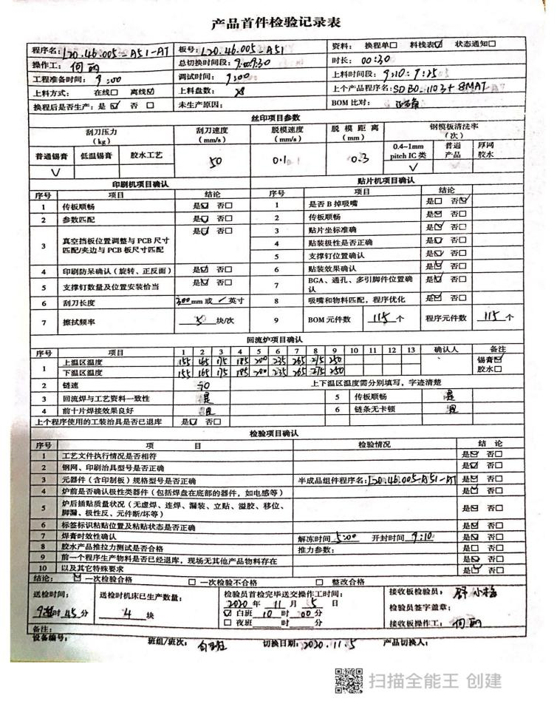  - 程序名：J2A7.820.033，板号：JLM04F1-PRO-30-40K-RL，普通锡膏  检验项目：工艺文件执行、钢网/印刷治具型号、元器件规格型号、炉前/炉后质量状况、焊膏时效性等  检验员：舒晓梅，时间：2020.12.11  结论：一次检验合格。（具体见首件检验记录表）  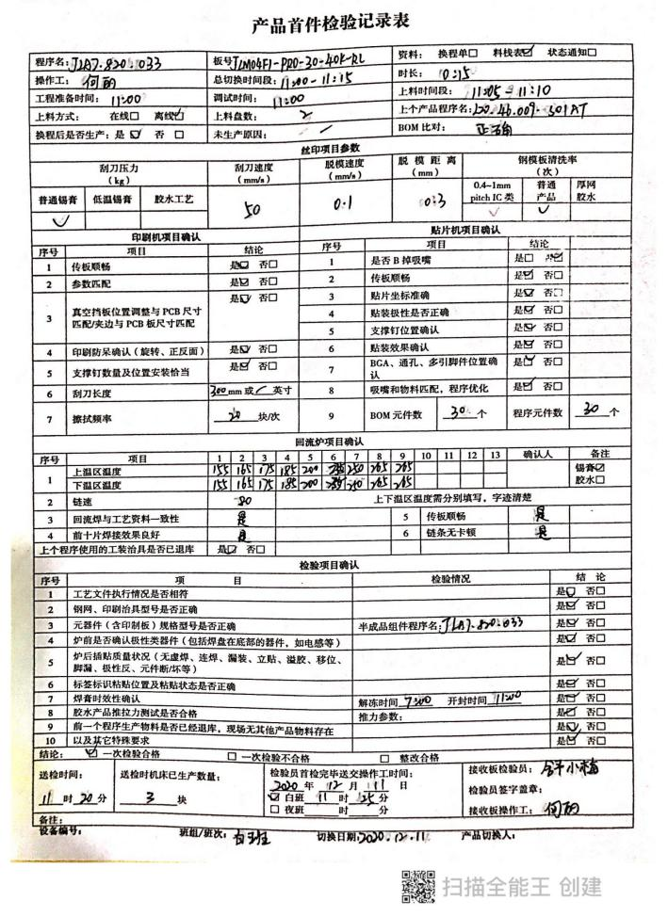  - 查工序检验：  企业编制有IPQC巡查记录表，规定了机床、产品型号、程序名、检验员、日期、检查内容及检查结果等。  抽：IPQC巡查记录表  机床：T1，产品型号：SDB0.1103+8M，程序名：SOUNDA.W.VER1.0  检查内容：进板方向、钢网/锡膏型号、印刷参数、贴片程序名、元器件规格型号等。  检验员：舒晓梅、检查日期：2020.10.14，检查结果：合格。（具体见下图）  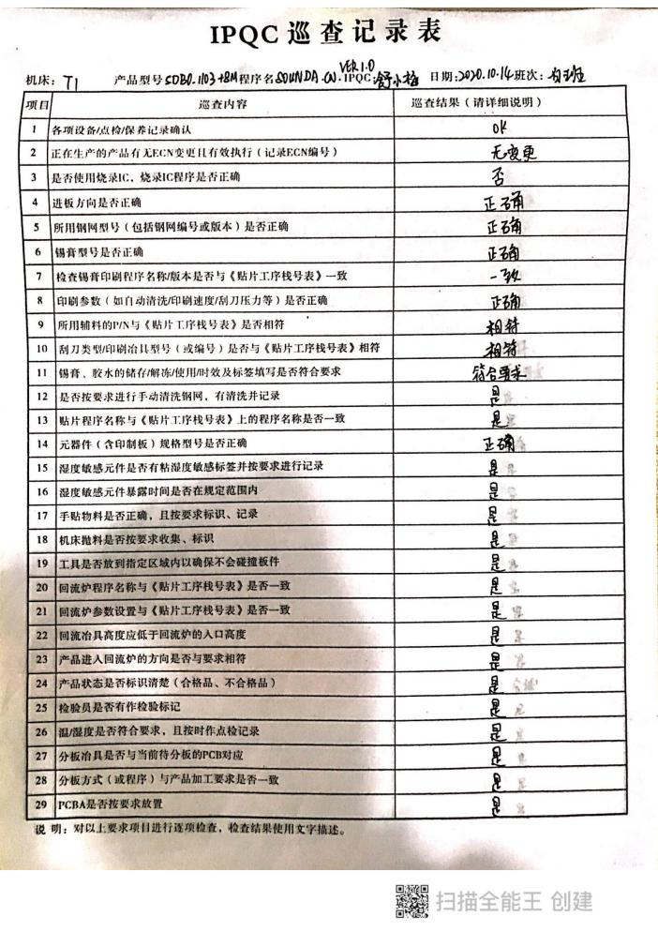  抽：IPQC巡查记录表  机床：T1，产品型号：J2M04G1-PRO-30-30K-RL，程序名：J2A7.820.043  检查内容：进板方向、钢网/锡膏型号、印刷参数、贴片程序名、元器件规格型号等。  检验员：舒晓梅、检查日期：2020.12.7，检查结果：合格。（具体见下图）  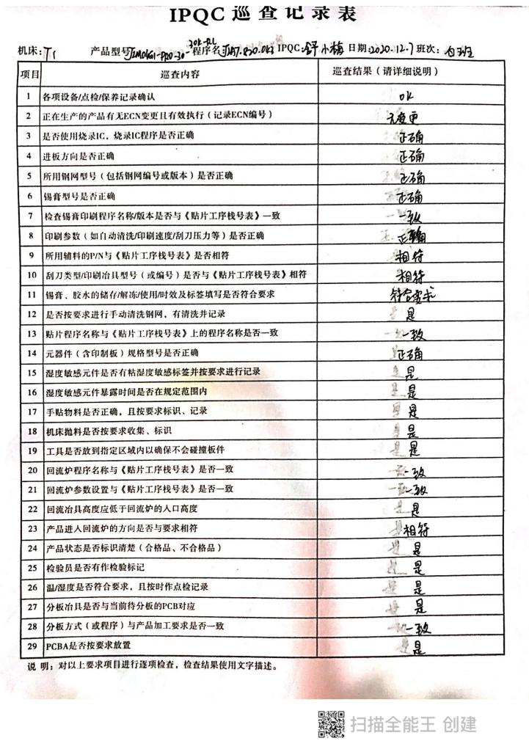  三、抽成品检验  见《产品末件检验记录表》  1、产品：DS-220DV1.0（程序名：HSDS-220DAT）  检验项目： 检验结果：  工艺文件执行情况是否相符 相符  元器件（含印刷板）规格型号是否正确 正确  插贴质量状况（有虚焊、连焊、漏装、立贴、 正常  溢胶、移位、脚漏、极性反、元件断/坏等）  标签标识及粘贴状况 正确  检验员：舒晓梅，检验时间：一次检验合格，时间：2020.11.26  2、产品：SOUNDA.CN.VER.0（程序名：SDB0.1103+8M）  检验项目： 检验结果：  工艺文件执行情况是否相符 相符  元器件（含印刷板）规格型号是否正确 正确  插贴质量状况（有虚焊、连焊、漏装、立贴、 正常  溢胶、移位、脚漏、极性反、元件断/坏等）  标签标识及粘贴状况 正确  检验员：朱燕，检验时间：一次检验合格，时间：2020.10.14  ......  查，公司的质量检验测试人员均有公司的授权，产品的放行均有授权的质检人员的签字。 | 符合
不合格输出的控制 | 8.7 | 组织编制了《不合格品控制程序》：该公司的不合格处理方式有:维修。依据不符合的程度制定有不同的处理措施。  抽：《检验维修记录表》  时间:2020.10.14、产品：SDBO-1103+8M  不合格描述：2020年10月14日产品SDBO-1103+8M，程序名SOUNDA.CN-VER1.0 C44位置发生移位。不良数量21个。  不合格品的处理：对发生移位的地方进行修正。  不合格原因分析：贴片机贴装误差。  验证：完成了对技术人员的培训工作、对贴片机进行了维护保养。  验证人：舒小梅 2020-10-15  负责人讲：组织基本上没有让步接收、让步放行、让步使用的情况。 | 符合
总则 | 9.1.1 | 对整个质量管理体系过程进行的监视和测量，主要通过内审、管理评审对生产过程进行监视，通过质量目标的定期考核对目标完成情况进行监测，产品生产过程中主要通过操作人员自检，专职检验员对产品进行复检分析，抽检等进行控制，详见检查记录。通过日常与顾客沟通，反馈问题等来实现对整体情况的掌控，对日常发现的问进行改进等。 | 符合
分析和评价  #组织如何分析和评价监视和测量获得的数据和信息？  .是否利用分析结果予以评价：  a）产品和服务的符合性；b）顾客满意程度；  c）质量管理体系的绩效和有效性；  d）策划是否得到有效实施；  e）针对风险和机遇采取措施有效性；  f）外部供方的绩效；  g）质量管理体系改进的需求。 | Q9.1.3 | 1.质量手册及相关文件中对收集产品、过程、体系数据的范围、类型、统计方法进行了规定。  2.查顾客满意度调查情况：公司2020年8月以问卷形式对顾客进行了满意度调查，共计发放2份，回收2份。对公司的服务、质量、交付、价格等项进行打分。查《顾客满意程度调查表》对满意度进行了统计；通过统计顾客满意度为96分。现场查，组织不能提供对顾客满意度调查的信息和数据进行了分析、评价的证据。  2.查质量目标统计等记录，公司2020年5月至2020年9月数据统计的结果为：  顾客满意度96分  一次交验合格率100%  产品出厂合格率100%  。。。。。。  3.查《管理评审资料》对过程和产品的特性及趋势、供方、顾客满意、产品的符合性进行了分析，均较满意。  根据组织提供的相关文件资料，数据分析深度不够，缺乏实质性的支持性数据文件，现场已经口头提出。
内部审核  (含9.2.1和9.2.2) | Q9.2 | 编制有《内审控制程序》，程序中规定公司确定质量管理体系覆盖的每年（12个月）至少接受一次涉及所有条款活动的内部审核。  提供有年度内部审核计划包括审核目的、范围、依据、频次、审核方式、审核日程安排。  本次审核时间：2020年 8月 25日  范围：公司质量体系覆盖的各部门、所有过程。  审核组组成：审核组长：陈丽 组员：刘秀英  查公司内审员经培训、内审员授权书，内审员基本能满足内审的能力要求；  查《管理层审核检查表》，《采购部审核检查表》、《行政部审核检查表》审核过程及条款基本齐全，未出现审核本部门情况。  对应有按审核计划实施审核的现场审核检查表，有审核条款、审核项目及审核记录，有基本内容，但记录较为简单。  查，《内部管理体系审核报告》，审核结论：公司质量管理体系基本符合ISQ9001：2015质量管理体系要求，且运行有效。  此次共开据《内审不符合项报告》1份，涉及采购部Q8.4.1条款2020.8.25日查采购部2010年7月份对合格供方的评审，未见相关评审的证据，对不符合项进行了分析，并制定了纠正措施，并进行了验证，不符合纠正措施已经关闭。  提供有《内部审核报告》查，审核结论：公司质量管理体系的建立符合标准要求、实施有效。  通过内部审核，公司质量管理体系的建立实施是有效的，符合标准要求。  公司内审基本符合要求。 | 符合

过程与活动、  抽样计划 | 涉及  条款 | 受审核部门：销售部 ， 主管领导：， 陪同人员： | 判定
 |  | 审核员：余家龙， 审核时间：2021.9.10午
 |  | 审核条款：QMS-2015：5.3岗位/职责 /权限；6.2质量目标及其实现的策划；8.2产品和服务的要求；8.5.5交付后的活动；9.1.2顾客满意；
岗位/职责 /权限  #组织内的岗位设置如何？  职责和权限如何得到分派、沟通和理解？ | Q5.3 | 查组织编制了《员工入职要求及岗位职责》等  体系文件中已经明确了销售部的员工入职要求及岗位职责，具体为：  - 负责对供方进行评价和选择;  2） 负责原材料的采购  3) 负责产品的交付；  4) 负责将有关信息传达到本公司内各部门。  5) 负责同本公司的顾客进行联系；  6) 负责本公司顾客满意率的调查和分析工作；  7) 负责市场调研工作和收集有关信息传达到本公司内各部门；  8) 负责组织公司各职能部门对合同进行评审;  ......  部门职责清楚，描述符合部门实际情况。 | 符合
质量目标及其实现的策划  （含6.2.1/6.2.2） | Q6.2 | 销售部负责人：包金燕  查《部门质量目标测量报告》  测量时间：2020年8月-2020年11月  1、采购物资一次验收合格率≥95%； 实测：100%  2、客户满意率≥95% 实测：98%  3、合同履约率100% 实测：100%  抽见：2020年11月进行的顾客满意率调查见调查报告，对客户四川太仪科技有限公司、绵阳富临精工机械股份有限公司进行了顾客满意率调查，最后结果为98分。  质量目标覆盖相关职能、层次和过程，质量目标与质量方针保持一致，基本符合要求。 | 符合
产品和服务的要求 | Q8.2 | 组织按质量手册制定并实施顾客沟通的要求，市场部采用上门拜访、报告、电话、网络等方式与顾客进行沟通。了解客户要求的产品的相关信息；问询、合同或订单的处理，包括对其修改；顾客反馈，包括顾客抱怨；当有重大异常时，制定有关的应急措施及客户特定的要求；  组织编制的质量手册规定，对市场进行调研，定向顾客提供的产品和服务的要求，从以下几个方面来确定与服务有关的要求：  （1）顾客对产品规定的要求,包括产品内容、技术、进度和费用要求及后期服务要求；  （2）与产品有关的法律、法规要求；  （3）公司确定的其他附加要求；  抽加工合同：  1、顾客：四川声达创新科技有限公司  加工产品：内/外置语音盒子，数量3745套。  合同订单号：GBSD20200001，订单日期：2020.10.20  合同明确了产品名称、型号、数量、价格、质量要求、付款要求、交货时间及违约等。  2、顾客：四川声达创新科技有限公司  加工产品：外置语音盒子1500套、模块1340套。  合同订单号：GBSD20200002，订单日期：2020.11.7  合同明确了产品名称、型号、数量、价格、质量要求、付款要求、交货时间及违约等。  3、顾客：绵阳富临精工机械股份有限公司  加工产品：F20.07.003-A51等170套。  订单日期：2020.11.28  合同明确了产品名称、型号、数量、价格、质量要求、付款要求、交货时间及违约等。  ......  产品销售信息，基本符合标准要求。为了明确与产品有关的要求，确保公司有能力满足顾客要求；组织编制了《与顾客有关的过程的控制程序》规定：在公司向顾客做出提供产品的承诺之前对产品有关要求进行了评审。  询问负责人，均与顾客签订产品合同、订单，在签订前进行合同评审。  抽查:《合同评审记录》  2020-9-23签订的《产品加工合同》  顾客名称：绵阳富临精工机械股份有限公司  产品名称：F20-07-008-S56/S57/S58等，数量160台。  评审内容：产品技术要求、质量要求、支持服务、价格等信息  评审签字人：陈习军、包金燕、何丽， 评审结论：本订单可按时按量完成，同意签订， 批准人：陈习军  评审时间：2020-9-20（合同签定前）。  2020-10-19签订的《产品加工合同》  顾客名称：绵阳富临精工机械股份有限公司  产品名称：F20-07-008-S57等180套。  评审内容：产品技术要求、质量要求、支持服务、价格等信息  评审签字人：陈习军、包金燕、何丽， 评审结论：本订单可按时按量完成，同意签订， 批准人：陈习军  评审时间：2020-10-15（合同签定前）。  2020-11-7签订的《产品加工合同》  顾客名称：四川太仪科技有限公司  产品名称：外置语音盒子1500套、模块1340套。  评审内容：产品技术要求、质量要求、支持服务、价格等信息  评审签字人：陈习军、包金燕、何丽， 评审结论：本订单可按时按量完成，同意签订， 批准人：陈习军  评审时间：2020-11-2（合同签定前）。  ........  查其他合同均在签订前进行了评审  基本满足要求。  负责人讲：2020年8月至今，没有发生合同更改的情况，如果需要更改，需对更改内容重新评审。并将变化的要求及时通知有关人员。 | 符合
交付后活动 | Q8.5.5 | 公司明确服务相关交付后活动的安排及管控要求，包括满足以下各项内容要求。如:  a）法律法规要求；  b）与服务相关的潜在不期望的后果；  c）其服务的性质、用途；  d）顾客要求；  e）顾客反馈。  此外，也包括：交付后活动可能含的担保条款所规定的相关活动，诸如合同规定的售后服务、运输服务等。负责人讲，公司有专人负责解答客户的售后问题，如遇产品质量问题采取退换的形式进行处理，近期未有客户的投诉或质量不良的反馈情况  -现场记录及沟通确认：已基本满足交付后活动的要求 | 符合
顾客满意  #产品和服务相关交付后活动是否含：  #顾客对其需求和期望获得满足的程度的感受是否得到监视？  .组织是如何确定这些信息的获取、监视和评审方法的？  注：监视顾客感受的例子可包括顾客调查、顾客对交付产品或服务的反馈、顾客会晤、市场占有率分析、赞扬、维修索赔和经销商报告。 | Q9.1.2 | 1、公司编制了《顾客满意程度测量程序》，规定了监测、获取和利用顾客满意信息的方法。包括问卷调查，直接沟通、数据分析等。  2、公司主要通过日常口头交流、电话回访、定期发放《顾客满意度调查表》等形式来收集了解顾客是否满意的信息。提供有《顾客满意度调查表》2020年11月的调查表共2份，调查顾客：绵阳富临精工机械股份有限公司、四川太仪科技有限公司。  --调查内容包括：质量、性能、价格、交期、服务等.  ---但客户对质量、性能、价格、交期等项都比较满意。  --统计分析结果：98分（已实现既定目标）  公司负责人讲：通过本次对绵阳富临精工机械股份有限公司、四川太仪科技有限公司等公司进行满意度调查，从统计结果可以看出，顾客对公司的交货准时度及准确性等都比较满意。  公司现目前没有发生客户流失的现象。 | 符合
说明：不符合标注N

